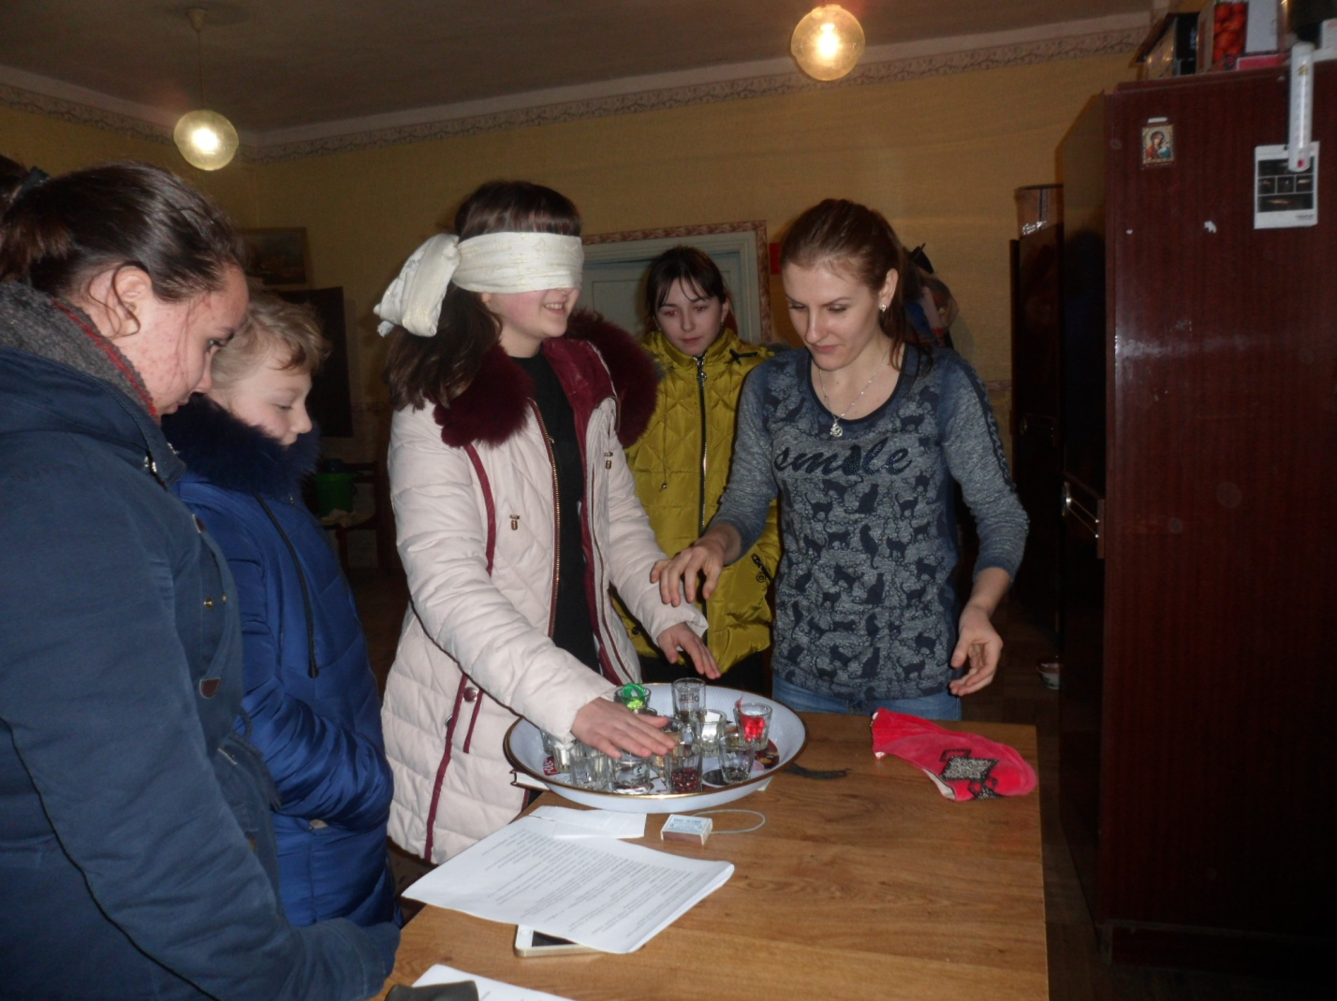МКУК Киевский СДК
Традиционно лучшим периодом для девичьих гаданий на будущее и на любовь считаются на святки. При этом самые сильные дни выпадали в Рождественские праздники, и считается, что именно в эти дни святочные гадания на суженого будут самыми правдивыми. В самый канун великого праздника Крещения, 18 января в СДК прошли святочные гадания. Работники культуры приготовили много интересных гаданий для участников клуба «Солнышко». Гадали на исполнение желания, на ближайшее будущее: на нитях, на спичках, картах и т. д. Гадание на судьбу и на суженого стало самым веселым и интересным. Девочки с нетерпением ждали своей очереди гадать.
Посиделки закончились. Жаль, потому что нам так не хватает в нашей жизни красивого и загадочного. Так редко мы позволяем увлечь себя в такие вот волшебные сказки, про суженого - ряженого, про снежные ночи, зеркала и свечи.

